**Кадастровый номер земельного участка – не показатель межевания**



Часто граждане, приобретая земельный участок, не проверяют полностью юридическую документацию. Это часто может привести к недопониманию. Так, новоиспеченный собственник зачастую забывает спросить про границы участка, поскольку запись в Едином государственном реестре недвижимости о правах есть, в выписке из ЕГРН указаны основные характеристики объекта (кадастровый номер, площадь, адрес). В результате приобретается земельный участок, не прошедший межевание.

Земельные участки, полученные много лет назад по старым правилам, до сих пор могут вноситься в базу ЕГРН без точных координат. Чтобы узнать проводилось ли межевание, можно заказать выписку из ЕГРН «Об объекте недвижимости». Если в разделе «Особые отметки» указано «Граница земельного участка не установлена в соответствии с требованиями земельного законодательства, значит площадь земельного участка декларированная, то есть межевание не проводилось.

Прежде, чем приобретать декларированный земельный участок, лучше договориться с продавцом о межевании. Если участок отмежеванный, но перед покупкой человек хочет удостовериться, что границы участка находятся там, где и должны быть по документам, самый надежный способ - заказать вынос координат границ земельного участка на местность. По сути эта процедура - межевание наоборот. Из единого государственного реестра недвижимости берутся координаты всех поворотных точек участка и сравниваются с их положением в натуре. Сделать это могут кадастровые инженеры. Конечно, это дополнительные расходы, но последствия могут обойтись дороже: придётся спорить с соседями и обращаться в суд, исправляя всевозможные реестровые ошибки.

Кадастровая палата по Орловской области рекомендует проводить межевание. Это избавит правообладателей от проблем из-за возможных споров, в том числе с соседями и органами публичной власти.

Пресс-служба

филиала ФГБУ «Федеральная кадастровая палата Росреестра»

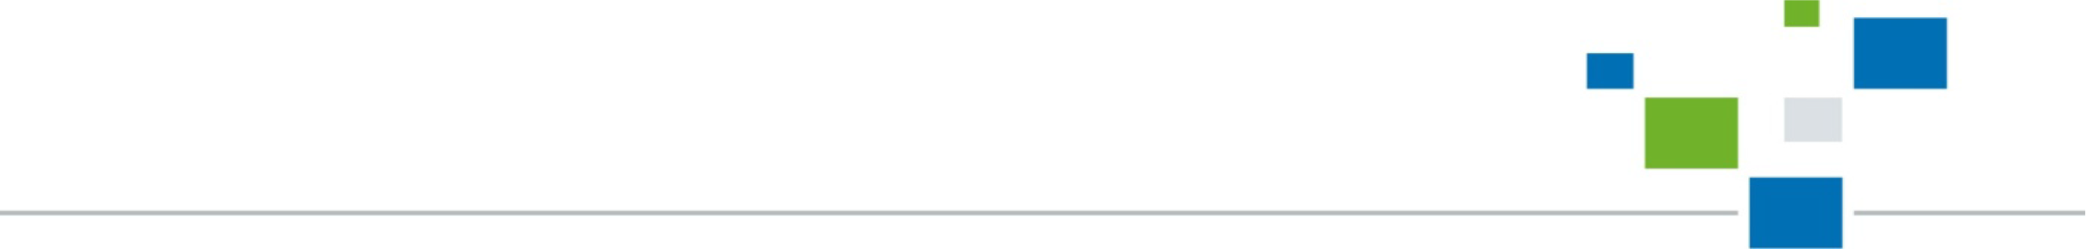 по Орловской области